[山东大学齐鲁医院论文被曝光图片摘抄！国自然基金资助](https://mp.weixin.qq.com/s?__biz=MzkxMDYyNzI5NQ==&mid=2247500848&idx=1&sn=3aa1289a47359cd5d26f65acd9e6e07c)

五棵松[学者探讨](javascript:void(0);)2025-04-17 15:20:00北京

2018年，主要分别来自山东大学齐鲁医院重症医学科，山东省齐鲁干细胞工程有限公司的 HongNa Yang （第一&通讯作者，音译杨洪娜）, Cuilan Wang , Hui Chen , Lan Li , Shuang Ma , Hao Wang , YaRu Fu , Tingyu Qu （通讯作者）在Stem Cells International 期刊发表了一篇论文，题目为：Neural Stem Cell-Conditioned Medium Ameliorated Cerebral Ischemia-Reperfusion Injury in Rats。

这项研究得到了以下资助：（1）美国布斯罗伊德基金会；（2）济南市 5150 计划；（3）泰山海外学者计划（tshw201502002）；（4）中国山东省重点研发计划（2016ZDJQ0104）；（5）中国国家自然科学基金（项目编号 81701057）。

**2025年4月，国际著名职业学术打假人René Aquarius 在 Pubpeer 论坛发表评论：**

我们发现本研究中呈现的一个图表与另一项研究中呈现的一个图表存在意外的重叠（见下面所附的图片）。

以下论文受到影响：

论文 1：Embase 链接

论文 2：

https://pubmed.ncbi.nlm.nih.gov/29765412/

我们将通知出版商来解决这些问题。

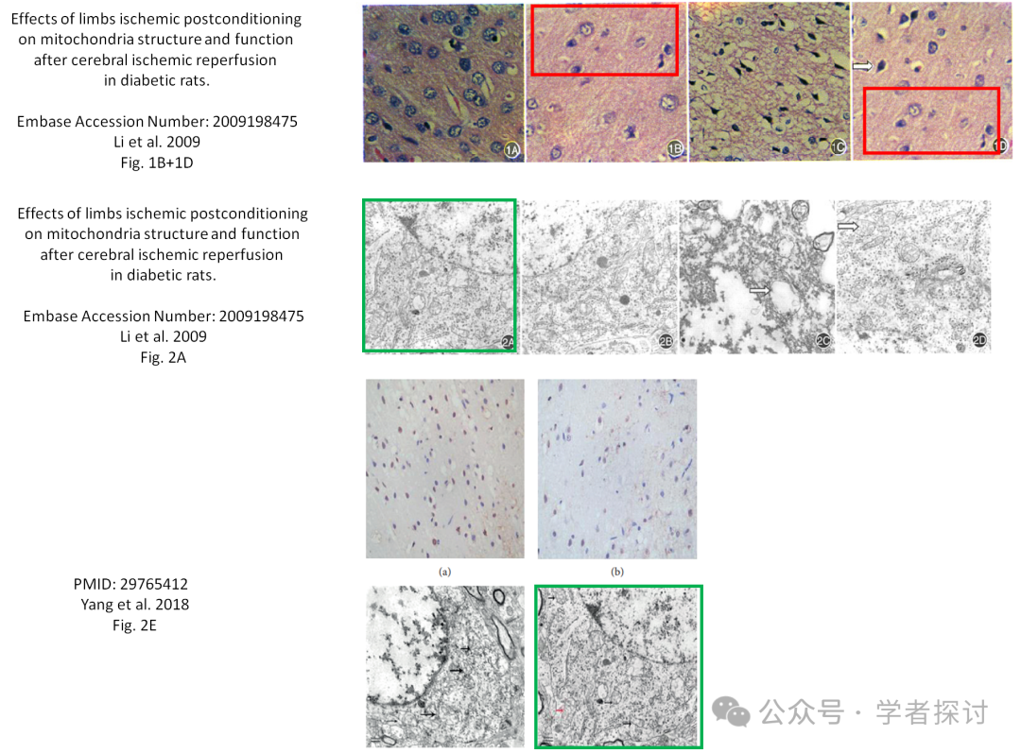

**消息来源：**

https://pubpeer.com/publications/C845E4F15D40AC87312100DAF72A2C#0

**郑重声明：**

我们的全网查重系统收录了 Pubmed 和 Pubpeer 中的 7000 万 +已发表图库，让您的待查图片可以和已发表论文的图片进行对比，防止图片误用，为您的论文发表保驾护航！基于AI人工智能大数据算法，提供论文图片的核查服务，方便学术期刊、高校、研院所等科研管理部门及时发现并纠正结果图片不当使用。

**如果您有任何建议或需要图片查重帮助，请随时通过客服QQ号3639926437与我们联系。**

[#山东大学齐鲁医院](https://mp.weixin.qq.com/mp/appmsgalbum?__biz=MzkxMDYyNzI5NQ==&action=getalbum&album_id=3263466493426728968#wechat_redirect)